Фотоматериалы о выявленных фактах нарушения требований природоохранного законодательства

Минский городской комитет природных ресурсов
и охраны окружающей среды
Наименование территориального органа Минприроды (комитет, инспекция

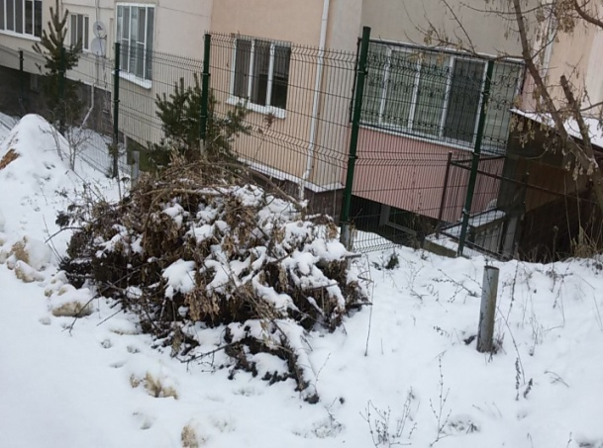
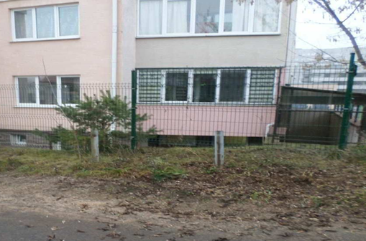
ДО ПОСЛЕ
1. г. Минск, ул. Крупской, 23 (Заводской район)
______________________________________________________________________________________________
место совершение нарушения
2. На прилегающей территории к д. 23 по ул. Крупской в г. Минске установлено несанкционированное хранение древесных отходов
описание нарушения

3. КУП «ЖКХ Заводского района г.Минска» указано на устранение нарушений. Нарушение устранено.
______________________________________________________________________________________________
принятые меры по устранению нарушения (дата направления рекомендации, предписаний, информационных писем по устранению выявленных нарушений (недостатков), срок исполнения)
4. Нет
принятые меры по привлечению к ответственности (дата начала административного процесса, дата вынесения постановления о привлечении к административной ответственности с указанием на часть статьи и статью КоАП, сумма штрафа)
5. Нет
принятые меры по возмещению вреда, причиненного окружающей среде (дата акта об установлении факта вреда, причиненного окружающей среде, размер причиненного вреда окружающей среде, дата предъявления претензии)

Минский городской комитет природных ресурсов
и охраны окружающей среды
Наименование территориального органа Минприроды (комитет, инспекция
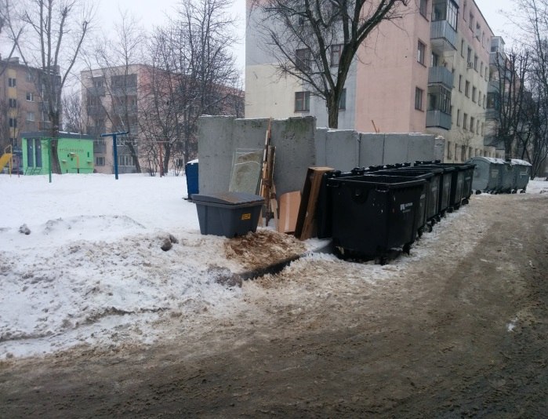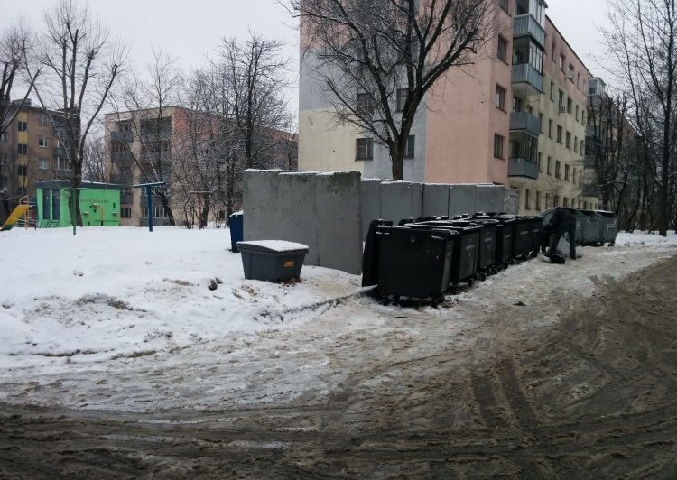
ДО ПОСЛЕ
1. г. Минск, ул. Щербакова, 31, Партизанский район
______________________________________________________________________________________________
место совершение нарушения
2. На прилегающей территории к д. 31 по ул. Щербакова в г. Минске (возле контейнерной площадки) установлено несанкционированное хранение отходов стекла, картона и древесных отходов
описание нарушения

3. КУП «ЖКХ Партизанского района г. Минска» указано на устранение нарушений. Нарушение устранено.
______________________________________________________________________________________________
принятые меры по устранению нарушения (дата направления рекомендации, предписаний, информационных писем по устранению выявленных нарушений (недостатков), срок исполнения)
4. Нет
принятые меры по привлечению к ответственности (дата начала административного процесса, дата вынесения постановления о привлечении к административной ответственности с указанием на часть статьи и статью КоАП, сумма штрафа)
5. Нет
принятые меры по возмещению вреда, причиненного окружающей среде (дата акта об установлении факта вреда, причиненного окружающей среде, размер причиненного вреда окружающей среде, дата предъявления претензии)

Минский городской комитет природных ресурсов
и охраны окружающей среды
Наименование территориального органа Минприроды (комитет, инспекция
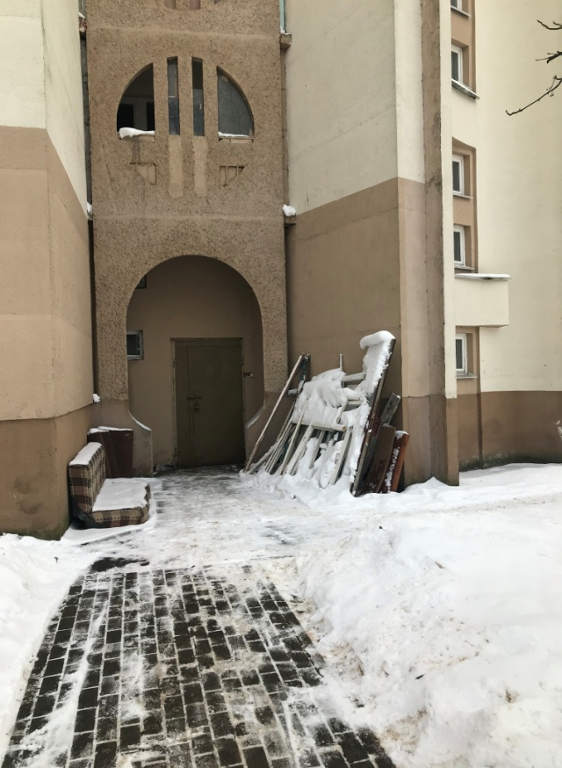
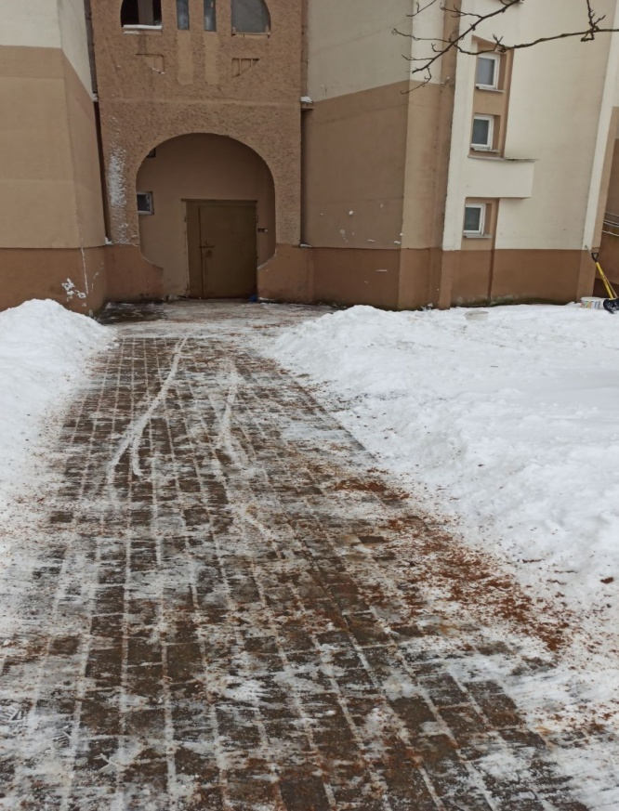

ДО ПОСЛЕ
1. двор дома № 7 по ул. Голубева в г. Минске
место совершение нарушения

2. во дворе дома № 7 по ул. Голубева в г. Минске выявлено несанкционированное складирование крупногабаритных отходов навалом возле подъезда № 7 с внешней стороны двора.
описание нарушения

3. ГП «Жилищно-эксплутационный участок № 5 Московского района г. Минска» указано на устранение нарушений. Нарушение устранено.
принятые меры по устранению нарушения (дата направления рекомендации, предписаний, информационных писем по устранению выявленных нарушений (недостатков), срок исполнения)

4. нет
принятые меры по привлечению к ответственности (дата начала административного процесса, дата вынесения постановления о привлечении к административной ответственности с указанием на часть статьи и статью КоАП, сумма штрафа)
5. нет
принятые меры по возмещению вреда, причиненного окружающей среде (дата акта об установлении факта вреда, причиненного окружающей среде, размер причиненного вреда окружающей среде, дата предъявления претензии)

